正常显示：

存在问题： 全黑屏幕
解决方法：建议用Google Chrome浏览器，F12开发者工具查看问题。
报错1：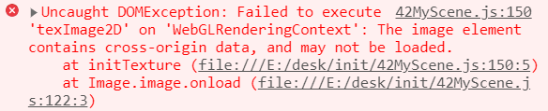
解决1：Chrome快捷方式“目标”栏末尾添加 --allow-file-access-from-files

报错2：from origin ‘null‘ has been blocked by CORS policy: Cross origin requests are only…….
解决2：参考https://blog.csdn.net/qq_45325810/article/details/124247756

